**MAMÍFEROS MONOTREMADOS (PROJETO INTEGRADO)**

**Ornitorrinco**

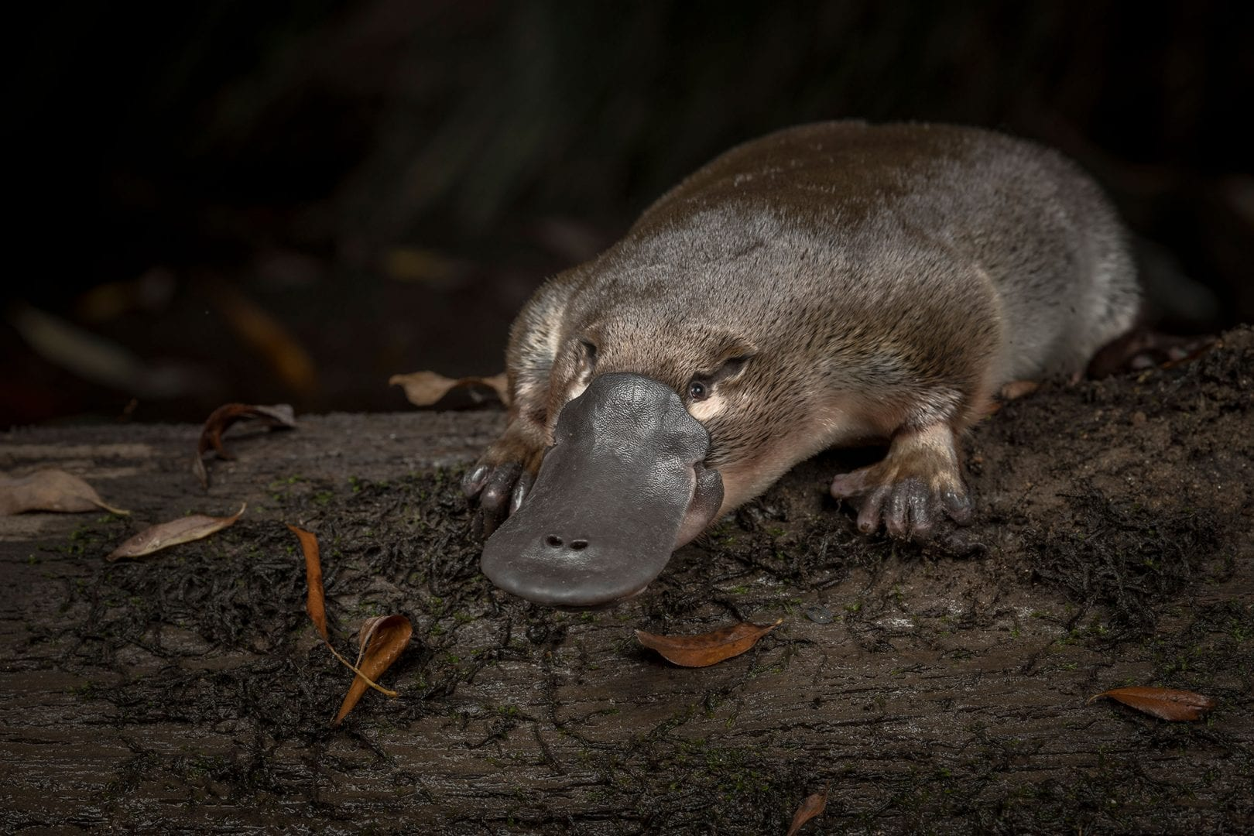

**AUTOR:** National Geographic

**SITE:** Segredos do Mundo

**ACESSO EM:** [**https://segredosdomundo.r7.com/ornitorrinco/**](https://segredosdomundo.r7.com/ornitorrinco/)

**CURIOSIDADE:** O leite do ornitorrinco apresenta uma proteína com propriedades antibacterianas e vem sendo estudado para uma possível utilização na produção de um novo tipo de antibiótico, o que poderia contribuir no combate às superbactérias.

* Referência:

**LEITURA:** Ornitorrinco

**PUBLICADO POR:** Helivania Sardinha dos Santos

**DATA DE PUBLICAÇÃO:** sem data de publicação

**SITE:** Biologia Net

**ACESSO EM:** [**https://www.biologianet.com/biodiversidade/ornitorrinco.htm**](https://www.biologianet.com/biodiversidade/ornitorrinco.htm)

**Equidna**

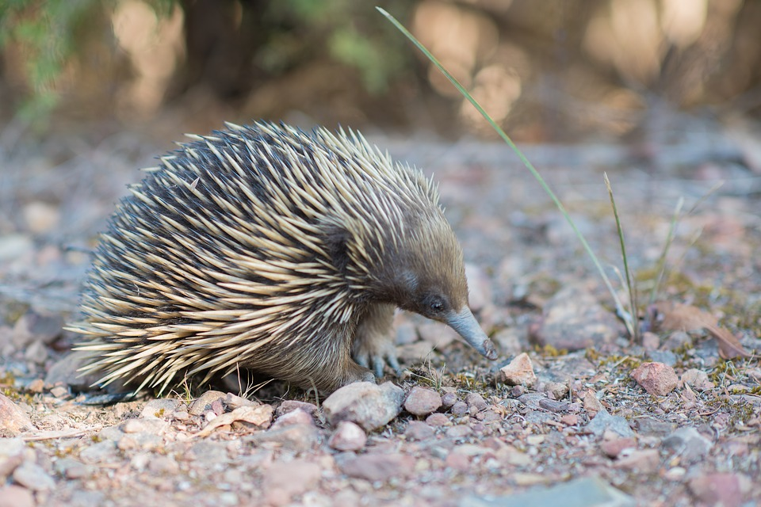

**AUTOR:** pen_ash

**SITE:** Pixabay

**ACESSO EM:** [**https://pixabay.com/pt/photos/equidna-ru%c3%a7o-tamandu%c3%a1-tachyglossidae-3288632/**](https://pixabay.com/pt/photos/equidna-ru%c3%a7o-tamandu%c3%a1-tachyglossidae-3288632/)

**CURIOSIDADE:** Por ser um habitante constante da Austrália, as pequenas equidnas estão estampadas no verso da moeda de 5 centavos de dólar australiano.

* Referência:

**LEITURA:** 5 Curiosidades Incríveis Sobre As Equidnas!

**PUBLICADO POR:** Amanda Canabarro

**DATA DE PUBLICAÇÃO:** 07/03/2019

**SITE:** Tri Curioso

**ACESSO EM:** [**https://www.tricurioso.com/2019/03/07/5-curiosidades-incriveis-sobre-as-equidnas/**](https://www.tricurioso.com/2019/03/07/5-curiosidades-incriveis-sobre-as-equidnas/)